Лабораторная работа 20 (Lr20)
ДВИГАТЕЛИ ПОСТОЯННОГО ТОКА
ЦЕЛЬ РАБОТЫ
Снять и построить механическую и рабочие характеристики электродвигателя постоянного тока (ДПТ); изучить модели ДПТ и исследовать их работу в переходных режимах.
ТЕОРЕТИЧЕСКИЕ СВЕДЕНИЯ И РАСЧЕТНЫЕ ФОРМУЛЫ
1. УСТРОЙСТВО И ПРИНЦИП РАБОТЫ ДПТ
Двигатели постоянного тока до сих пор находят широкое применение, хотя они значительно дороже и менее надёжны, чем асинхронные и синхронные. Преимущество ДПТ - возможность плавного и экономичного регулирования в широком диапазоне частоты вращения вала и создания большого пускового момента при относительно небольшом пусковом токе. Поэтому их широко используют в электротранспорте, для привода прокатных станов, металлорежущих станков и т. д. Двигатели небольшой мощности применяют во многих системах автоматики.
Недостаток ДПТ - наличие щёточно-коллекторного аппарата, который требует тщательного ухода в эксплуатации и снижает надежность машины.
Основными частями двигателя постоянного тока являются статор и якорь, отдалённые друг от друга воздушным зазором (0,3...0,5 мм).
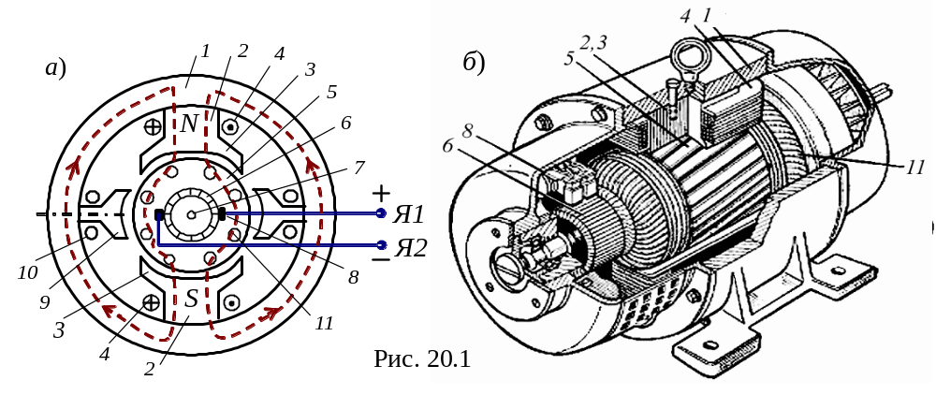Статор - это стальной цилиндр 1, внутри которого крепятся главные полюса 2 с полюсными наконечниками 3, образуя вместе с корпусом магнитопровод машины (рис. 20.1, а). На главных полюсах расположены последовательно соединённые катушки обмотки возбуждения 4, предназначенные для создания неподвижного магнитного потока Ф_{в} машины. Концы Ш1 и Ш2 обмотки возбуждения (ОВ) выводят на клеммный щиток, расположенный на корпусе машины. Помимо основных полюсов внутри статора располагают дополнительные полюса 9 с обмотками 10, которые служат для уменьшения искрения в скользящих контактах (между щётками и коллектором).
Якорь (подвижная часть машины) - это цилиндр 5, набранный из листов электротехнической стали, снаружи которого имеются пазы, в которые уложена якорная обмотка 11 (рис. 20.1). Отводы обмотки якоря припаивают к пластинам коллектора 6, расположенного на вращающемся в подшипниках валу 7. Коллектор представляет собой цилиндр, набранный из медных пластин, изолированных друг от друга и от вала и закреплённых (по технологии "ласточкина хвоста") на стальной втулке. Коллектор играет роль механического выпрямителя переменной ЭДС, индуктируемой в обмотке якоря.
К коллектору с помощью пружин прижимаются неподвижные медно-графитовые щётки 8, соединённые с клеммами Я1 и Я2 щитка. Образовавшиеся скользящие контакты дают возможность соединить вращающуюся обмотку якоря (ОЯ) с электрической цепью (снять выпрямленное напряжение с коллектора (генераторный режим) или соединить якорную обмотку с источником постоянного напряжения и распределить токи в стержнях ОЯ таким образом, чтобы их направления под разноименными полюсами были бы противоположными (двигательный режим)).
Суммарное сопротивление цепи якоря R_{я} = 0,5…5 Ом.
Часть машины, в которой индуктируется ЭДС, принято называть якорем, а часть машины, создающей основное магнитное поле (магнитный поток) – индуктором. В машинах постоянного тока якорем является ротор, а индуктором – статор.
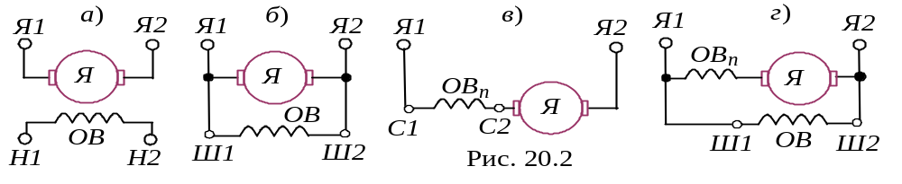В зависимости от того, как обмотка возбуждения включена относительно сети и якоря, различают МПТ независимого возбуждения (ОВ к якорю не подключена) и МПТ с самовозбуждением, которое подразделяется на параллельное, последовательное и смешанное. На рис. 9.2 приведены электрические схемы возбуждения указанных типов МПТ.
При подаче постоянного напряжения U к зажимам ДПТ в обмотках возбуждения и якоря протекают токи I_{я} и I_{в} (рис. 20.3). В результате взаимодействия тока якоря с магнитным потоком, созданным магнитодвижущей силой (МДС) обмотки возбуждения, возникает электромагнитный момент двигателя, под действием которого якорь приходит во вращение. Средний электромагнитный момент (в Н⋅м), действующий на якорь ДПТ, по обмотке которого протекает ток I_{я},
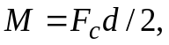 (20.1) где F_{с} - среднее значение силы в ньютонах (Н), действующей на якорь, которая согласно закону Ампера возникает при взаимодействии тока якоря с магнитным потоком машины; d - диаметр якоря, м.
После преобразования выражения (20.1) получим
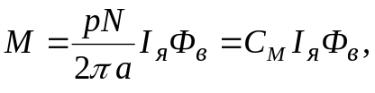 (20.2)
где р - число пар полюсов машины; а и N - число пар параллельных ветвей и число проводников обмотки якоря; Ф_{в} - магнитный поток одного полюса статора, Вб; n - частота вращения якоря, об/мин; С_{М} = pN/2π a - коэффициент момента, зависящий от конструктивных особенностей машины.
Из выражения (20.2) следует, что электромагнитный момент ДПТ прямо пропорционален произведению магнитного потока Ф_{в} на ток якоря I_{я}.
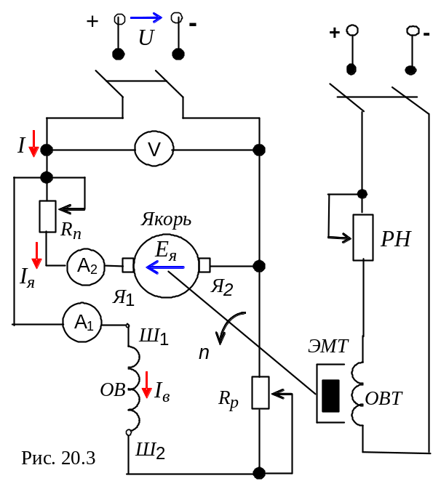При вращении якоря проводники якорной обмотки пересекают магнитные силовые линии потока Ф_{в}, вследствие чего в проводниках индуктируется противоэлектродвижущая сила 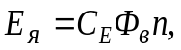 где n - частота вращения якоря, об/мин; С_{Е} = = pN/60a – конструктивный коэффициент противоЭДС. Для ДПТ параллельного возбуждения (рис. 20.1) ток якоря
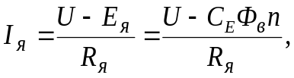 (20.3)
где U - напряжение, подводимое к электродвигателю, В; R_{я} - сопротивление обмотки якоря, Ом.
В начальный момент пуска ДПТ частота вращения якоря n = 0, поэтому противоэлектродвижущая сила в (20.3) Е_{я} = 0. Чтобы ограничить недопустимо большой пусковой ток I_{яп} в обмотке якоря, последовательно с якорем включают пусковой реостат R_{п}.
В этом случае пусковой ток якоря
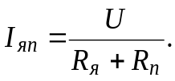
По мере разгона двигателя ЭДС якоря Е_{я} увеличивается и сопротивление пускового реостата необходимо уменьшить до нуля.
2. ОСНОВНЫЕ ХАРАКТЕРИСТИКИ ДПТ
Электромеханические свойства ДПТ определяются его скоростной характеристикой n(I_{я}), представляющей зависимость частоты вращения n от тока якоря I_{я} при U = const и I_{в} = const.
Уравнение естественной скоростной характеристики получают из выражения (20.3), решив его относительно частоты вращения
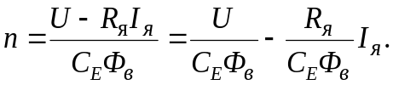 (20.4)
С ростом нагрузки омическое падение напряжения R_{я}I_{я} в цепи якоря возрастает, но при этом магнитный поток Ф_{в} уменьшается вследствие реакции якоря, под которой понимают воздействие магнитного потока якоря Ф_{я} на магнитный поток Ф_{в}, создаваемый током возбуждения. Так как падение напряжения в цепи якоря R_{я}I_{я} обычно оказывает более сильное влияние на частоту вращения якоря n, чем реакция якоря, то скоростная характеристика n = ƒ(I_{я}) имеет вид прямой падающей линии (см. рис. 20.5).
Важнейшей характеристикой ДПТ является механическая характеристика n(M), представляющая зависимость частоты вращения якоря от развиваемого ДПТ момента при условии постоянства напряжения и сопротивлений в цепи якоря и в цепи возбуждения. Заменив ток I_{я} в (20.4) значением из выражения вращающего момента М = С_{M}Ф_{в}I_{я}, получим уравнение естественной механической характеристики
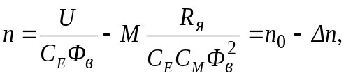 (20.5)
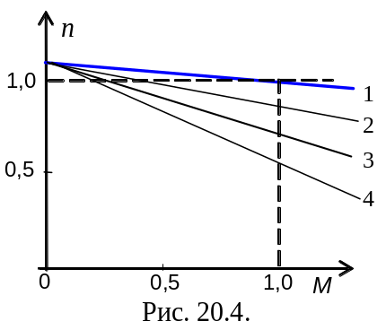Естественная механическая характеристика n = ƒ(M) двигателя постоянного тока параллельного возбуждения выведена при условии, что момент холостого хода М₀ = 0, а электромагнитный момент примерно равен моменту на валу двигателя, т. е. М_{эм} ≈ М, где n₀ - частота вращения якоря двигателя на холостом ходу при допущении, что омическое падение напряжения R_{я}I_{я} в якоре отсутствует; Δn - уменьшение частоты вращения якоря двигателя при соответствующем увеличении момента вращения М; С_{E}, С_{М} - конструктивные коэффициенты электродвигателя.
Если принять магнитный поток машины постоянным, т. е. Ф_{в} = const при токе возбуждения I_{вн} = const, то естественная механическая характеристика представляет собой прямую линию (см. кривую 1 на рис. 20.4), наклон которой по отношению к оси абсцисс определяется отношением 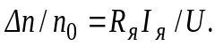
При переходе двигателя от режима холостого хода к номинальной нагрузке частота вращения якоря n снижается всего лишь на 2…8 %, т. е. двигатель постоянного тока параллельного возбуждения обладает жесткой механиченской характеристикой.
При введение пускового реостата в цепь якоря уменьшается жесткость механической характеристики (см. реостатные механические характеристики 2…4 на рис. 20.4), что приводит к снижению частоты вращения при определенном моменте сопротивления М_{с} на валу, создаваемом, например, определенным током электромагнитного тормоза ЭМТ (см. рис. 20.3).
Практическое значение имеют рабочие характеристики ДПТ.
Зависимость М = ƒ(I_{я}) называется моментной характеристикой двигателя. При установившемся режиме работы двигателя электромагнитный момент вращения М связан с током I_{я} якоря уравнением
М_{эм} = С_{М}I_{я}Ф_{в} = М₀ + М.
Момент холостого хода М₀ мало изменяется при нагрузке; он определяется мощностью Р₀, потребляемой двигателем из сети в режиме холостого хода. Так как отношение М₀/М_{н} ≈ 3…8%, то, пренебрегая моментом М₀, можно принять М_{эм} ≅ М = С_{М}I_{я}Ф_{в}. При этом условии построение характеристики М = ƒ(I_{я}) начинают из начала координат (рис. 20.5). С увеличением тока I_{я} в якорной обмотке магнитный поток Ф_{в} уменьшается за счет размагничивающего действия реакции якоря, а потому моментная характеристика растет медленнее, чем ток I_{я}, отклоняясь от прямой (пунктирной) линии (см. рис. 20.3).
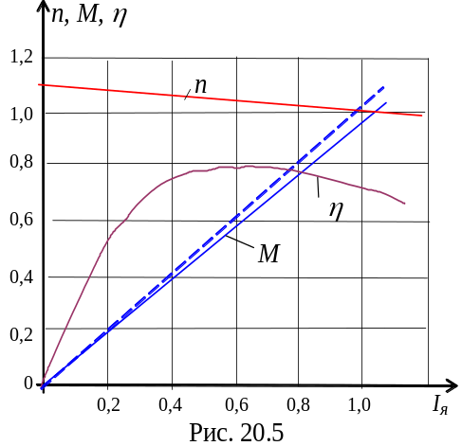 Характеристика коэффициента полезного действия η = ƒ(I_{я}) нарастает очень быстро при росте нагрузки от нуля (режим холостого хода) до 0,5I_{ян} и достигает наибольшего значения в пределах от 0,5 до 0,8 номинальной нагрузки, а затем медленно падает вследствие роста переменных потерь (см. рис. 20.5).
В некоторых случаях удобнее пользоваться зависимостью частоты вращения n, электромагнитного момента М, тока якоря I_{я} и КПД η двигателя от полезной мощности на валу Р₂ при U = const и I_{в} = const.
3. КРАТКОЕ ОПИСАНИЕ МОДЕЛИ ДПТ
При программировании модели ДПТ параллельного возбуждения использовались каталожные параметры и следующие расчетные формулы:
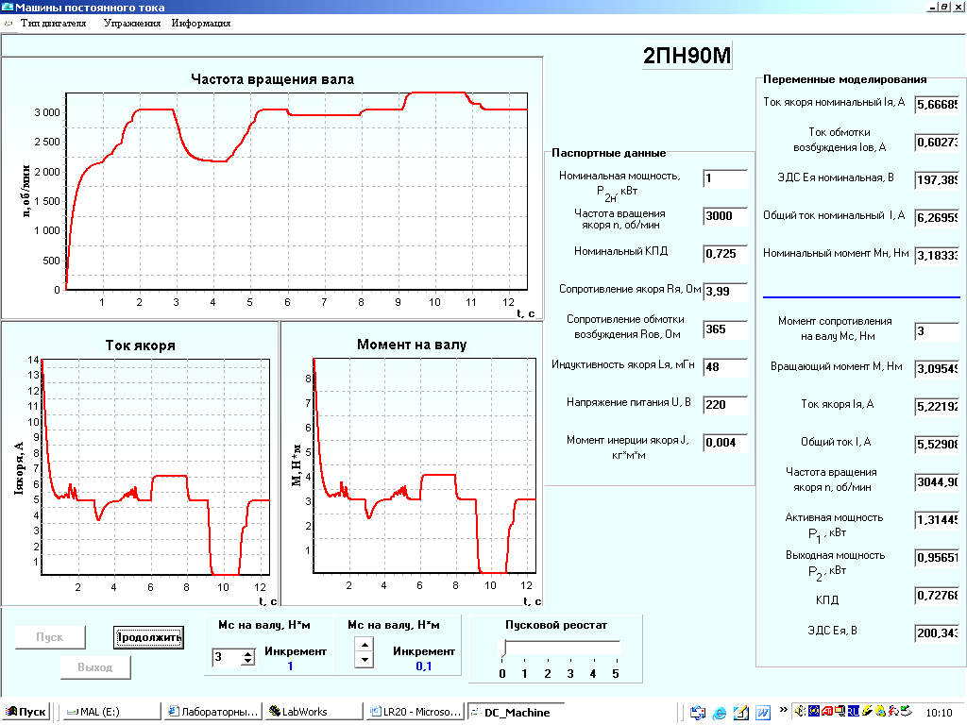
момент холостого хода М₀ = (3…8%)М_{н}; индуктивность якоря не учитывалась; сопротивление пускового реостата 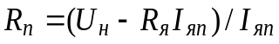, где 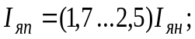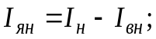 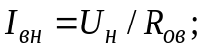 электромагнитный момент двигателя М_{эм} = С_{М}I_{я}Ф_{в} = М₀ + М; установившаяся частота вращения якоря 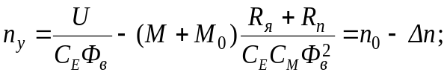 текущая частота п, вычислялась (посредством численного метода Эйлера) из уравнения динамики ДПТ: 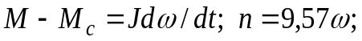 М - вращающий момент двигателя; М_{с} - момент сопротивления на валу двигателя, принятый независимым от угловой скорости ω и от времени t; J – суммарный момент инерции в кг⋅м², пересчитанный к валу двигателя.
Рис. 20.6
В соответствии с вариантом задания тип ДПТ параллельного возбуждения выбирается из приведенного в программе списка. Предусмотрен также ввод вручную параметров проектируемого двигателя. На рис. 20.6 представлены общий вид интерфейса, каталожные параметры и динамические характеристики выбранного из списка двигателей параллельного возбуждения типа 2ПН90М. Пуск двигателя был выполнен при моменте сопротивления на валу М_{с} = 3 Нм и введенном пусковом реостате R_{п} (пусковой ток I_{п} = 2,5I_{ян}, ток возбуждения I_{в} = I_{вн} = const).
После вывода пускового реостата частота вращения якоря увеличилась до 3000 об/мин. Затем пусковой реостат был полностью введен в цепь якоря и медленно выведен. Далее, момент сопротивления М_{с} был увеличен до 4 Н⋅м, уменьшен сначала до 3 Н⋅м, а затем до нуля и, наконец, увеличен до 3 Н⋅м.
Анализ графиков частоты вращения n, вращающего момента М и тока якоря I_{я} от времени, а также текущих параметров двигателя показывает, что расчетная модель адекватно отображает как статические, так и динамические электромагнитные процессы в двигателе.
ЗАДАНИЯ И МЕТОДИЧЕСКИЕ УКАЗАНИЯ К ИХ ВЫПОЛНЕНИЮ
Задание 1. Ознакомиться с интерфейсом модели испытания ДПТ параллельного возбуждения (рис. 20.6), уточнив назначение окон:
- окон, снабженных стрелками и предназначенных для изменения момента сопротивления М_{с} на валу и сопротивления пускового реостата;
- в выделенные справа экрана поля, выводятся каталожные параметры двигателя и текущие значения расчетных величин.
Щелкнуть мышью на кнопке "Тип двигателя" и, согласно варианту N задания (N - номер записи фамилии студента в учебном журнале группы), выбрать из списка тип двигателя параллельного возбуждения.
Записать в отчёт каталожные данные ДПТ: номинальную механическую мощность Р_{н} = Р_{2н} на валу, номинальное напряжение питания U_{н}, номинальный ток якоря I_{ян}, сопротивление обмотки возбуждения R_{ов}, номинальную частоту вращения вала n_{н}, КПД двигателя η_{н} и сопротивление якоря R_{я}.
Задание 2. Осуществить "пуск в ход" ДПТ (запустить программу моделирования и расчета параметров ДПТ) и "снять" механическую и рабочие характеристики ДПТ параллельного возбуждения. С этой целью:
- щелкнуть мышью на кнопке "Пуск", т. е. "подключить" обмотку якоря и обмотку возбуждения ДПТ к сети постоянного тока, уменьшая ступенчатое сопротивление пускового реостата из положения 5 в положения 0 с выдержкой времени в каждом промежуточном положении не менее 2-3 с.
Наблюдать переходные процессы в ДПТ по графикам n(t), I_{я}(t) и M(t), выводимым на рабочем поле программы. После установления частоты вращения вала n, записать в строку 1 табл. 20.1 значения: напряжения U; тока I_{я}; активной мощности Р₁, "потребляемой" ДПТ из сети; частоты вращения ротора n₀ в режиме холостого хода; момента холостого хода М₀ (полезный момент на валу М = 0), которые выводятся в соответствующих окнах на экране дисплея;
- "снять" механическую n = f(M) и рабочие характеристики I₁ = f(Р₂), M = f(Р₂), η = f(Р₂) двигателя при напряжении U = U_{н} = const и токе возбуждения I_{в} = I_{вн} = const.
Для снятия характеристик необходимо:
- ступенчато увеличивая момент сопротивления (нагрузку) М_{с} на валу ДПТ (имитируя увеличение тока в цепи обмотки возбуждения электромагнитного тормоза ЭМТ (см. рис. 20.3), записывать в табл. 20.1 показания "измерительных приборов" (U, I_{я}, Р₁, n и М) при 8...9 значениях момента М_{с}: от режима холостого хода (М_{с} = 0, Р₂ = 0) до значения М_{с} = (1,2)М_{н}, где М_{н} = 9550Р_{2н}/n_{н} (Р_{2н} в кВт);
- остановить двигатель, который в реальных условиях выполняют в следующей последовательности:
а) плавно уменьшают нагрузку до нуля (где это возможно);
б) переводят ручку пускового реостата из положения 0 в положение 5 и, нажав кнопку "Выход", отключают двигатель от сети.
Таблица 20.1
Номер  измерения | Результаты измерений |  |  |  | Результаты вычислений
Номер  измерения | U,  В | I_{я},  А | n₂,  об/мин | M,  Н⋅м | I,  А | Р₁,  кВт | Р₂,  кВт | η  -
1 |  |  |  | 0 |  |  | 0
2
3
4
5
6
7
8
9

Задание 3. По данным моделирования процессов в МПТ рассчитать (или списывать с экрана) ток I и мощность P₁, потребляемые двигателем из сети, выходную мощность P₂ на валу и КПД η двигателя при разных нагрузках, воспользовавшись следующими расчётными формулами:
I = I_{я} + I_{в}, где I_{я} - ток в обмотке якоря двигателя, А;
Р₁ = U_{н}I, где Р₁ - электрическая мощность, потребляемая двигателем из сети, Вт (выразить её в кВт);
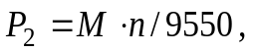
где Р₂ - полезная механическая мощность на валу двигателя, кВт; М - момент вращения якоря двигателя, Н⋅м; n - частота вращения якоря, об/мин; η = Р₂/ Р₁ - коэффициент полезного действия ДПТ.
Результаты расчётов I, P₁, P₂ и η занести в табл. 20.1.
По результатам вычислительного эксперимента и расчётов (см. табл. 20.1) построить механическую n = f(M) (см. рис. 20.4) и рабочие характеристики n = f(P₂), M = f(P₂), I_{я} = f(P₂) и η = f(P₂) ДПТ в относительных единицах (совместив графики в одних координатных осях, см. рис. 20.5), приняв за условные единицы номинальную частоту вращения вала n_{н}, номинальный момент вращения М_{н} и номинальный ток в обмотке якоря I_{ян}.
Задание 4. Воспользовавшись графиками п(t), определить время t_{х} разгона ДПТ при холостом ходе (без пускового реостата) и время t_{н} разгона при номинальной нагрузке (при разгоне пусковой реостат выводить со "скоростью", не приводящей к "срабатыванию" магнитного пускателя).
Снять копии графиков с экрана дисплея (нажать на клавишу "Print Scrn" и поместить их, например, в редактор Paint) и занести в отчет. На графиках n(t) нанести линии и отметить отрезки, соответствующие временам разгона t_{х} и t_{н} (от t = 0 до t_{n} при n = 0,95n_{н}).
СОДЕРЖАНИЕ ОТЧЕТА
1. Наименование и цель работы.
2. Электрическая схема подключения ДПТ и электромагнитного тормоза к сети постоянного тока (см. рис. 20.3).
3. Номинальные данные ДПТ и расчётные формулы.
5. Результаты измерений и расчётов, сведенные в табл. 20.1.
6. Механическая и рабочие характеристики ДПТ (см. рис. 20.4 и рис. 20.5) и графики динамических характеристик n = ƒ(t) и M = f(t) ДПТ.
7. Выводы по работе.
ТЕСТОВЫЕ ЗАДАНИЯ К РАБОТЕ 20
1. Укажите, как осуществить реверс ДПТ параллельного возбуждения?
Изменить полярность напряжения, подводимого к цепи якоря или изменить направление тока в обмотке возбуждения.
Одновременно изменить полярность напряжения, подводимого к цепи якоря и к цепи возбуждения.
Изменить направление тока в цепи электромагнитного тормоза.
Сместить положение щеток с геометрической нейтрали ДПТ.
2. Укажите, как изменяется вращающий момент ДПТ с изменением питающего напряжения U?
Момент ДПТ не зависит от колебаний напряжения U сети.
Момент ДПТ изменяется пропорционально изменению напряжению U.
Момент ДПТ изменяется пропорционально изменению напряжению U².
Момент ДПТ изменится пропорционально корню квадратному из U.
3. Укажите, как изменится частота вращения ДПТ двигателя при увеличении тока возбуждения?
Увеличится ; Не изменится; Уменьшится.
4. Укажите, с какой целью последовательно с цепью якоря ДПТ включают сериесную обмотку?
Для уменьшения пускового тока двигателя.
Для уменьшения искрения в скользящих контактах коллектор-щётки.
Для получения большей жесткости механической характеристики ДПТ.
Для ослабления реакции якоря.
5. Укажите, при каком коэффициенте нагрузки β = P₂/P_{2н} КПД ДПТ максимальный?
При β = 0; При β = 1 ; При β = 0,2 …0,3; При β = 0,7…0,8.

РЕКОМЕНДУЕМАЯ ЛИТЕРАТУРА
1. С. Б. Беневоленский, А. Л. Марченко. Общая электротехника. - М.: Наука, 2005.
2. Электротехнический справочник. В 3-х т. Т.1. Общие вопросы. Электротехнические материалы. Под общ. ред. профессоров МЭИ В. Г. Герасимова, П. Г. Грудинского, Л. А. Жукова и др. – 7-е изд., исп. И доп.. – М. Энергия, 2001.
3. Общая электротехника и электроника. Компьютерные технологии практических занятий. Учебно-практическое пособие. Занятие 17. - М.: МГАУ им. В. П. Горячкина, 2001.

